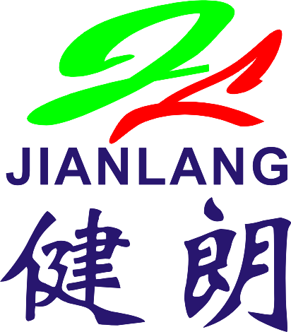
珠海市健朗生活用品有限公司
※企业简介
珠海市健朗生活用品有限公司是一家专业研究、生产、销售成人失禁系列用品、妇女卫生巾、妇女卫生护垫、婴儿纸尿裤、宠物裤垫、吸水肉垫等生活日用品的出口型及科技型企业。
营销和研发是公司的两个有力的拳头。公司不但拥有独立而且人才济济的产品研发中心，而且与国内外多所高等院校进行产、学、研等项目的深度合作，具有极强的产品研发能力和创新机制。此外，公司还拥有以全新理念为指导，以国内外多个营销咨询机构和高等营销院校合作的销售团队及十分灵活前卫的计酬制度。拥有全封闭式无尘车间及具有2009年先进水平的生产设备。公司所有产品均严格按照美国FDA（吸水垫类）、中国GB15979、GB/T8939及ISO9000—2008等标准及工艺流程进行生产。
我们的宗旨是：“为顾客带来价值，为员工提高能力，为企业持续发展，为社会创造效益。”
我们的理念和行事原则是：“目标高远，慎思敏行”。
我们的发展策略是：“立足中国，放眼全球”。
我们的座右铭是：“有志者，事竟成，百二秦关终属楚；苦心人，天不负，三千越甲可吞吴。”
我们的希望是：“聚四海英才，绘天下经纬”。
我们但愿与您一起携手共进，同创美好的明天！
公司地址：珠海市金湾区联港工业区创业东路9号百富泽工业园
联系电话：0756-3803888
传真号码：0756-3801888
联系人：韦小姐 联系电话：15919119313
- 招聘岗位
- 跨境电商业务员（5名）
任职要求：
1.有电商分销渠道管理的经验，熟悉网店运作规则；
2.具备全面网店管理经验或能力；
3.对网店运营模式有深入的理解和认识，熟练掌握网店的运营和管理；
4.具备数据分析能力，能跟进合作项目效果，并依据效果对合作模式进行调整；
5.知识迁移能力强，热爱学习；
6.良好的沟通协调能力；
7. 具有团队合作精神、观察力以及较强的创新能力。
岗位职责：
1.为电商分销渠道的业绩，拓展数量及运营质量负责；
2.管理授权电商渠道，控制资源分配， 制定并优化提点、乱价、奖惩等规则和运营执行；
3.研究用户群，开拓合适的电商渠道；
4.完成对电商渠道的授权，并进行监督管理；
5.不断开拓新的在线分销渠道。

- 网络营销部业务员（3名）

工作职责要求：
1、大专以上学、电子商务相关专业。
2.、有阿里巴巴电子商务或网络推广经验者优先。
3、主要负责线上产品的销售和处理网络订单：通过和个网站渠道支销售公司的产品及开拓其他市场。
4、有做过淘宝、微店、阿里巴巴，等电子商务平台者优先。
5、工作认真灵活处理事情，有责任心，学习能力强，有一定的抗压能力，团队合作精神。

- 外贸业务员（5名）
工作职责要求：
1、大专以上学历或应届大专以上毕业生均可，英语、电子商务相关专业。
2.、有阿里巴巴电子商务或网络推广经验者优先。
3、英语六级以上英语读写能力强，了解并熟悉外贸业务流程；
4、能独立处理客户的信函，有外贸业务经验。
5、熟悉市场开拓，能熟悉利用网络平台和搜索引擎，能够独立开发新客户及维护老客户。
5、学习能力强，有一定的的抗压能力，团队合作精神强；

- 跟单文员（3名）
工作职责要求：
1、协助业务员做好客户的发货，收款、退货及一系列售后问题。
任职资格
1、专科以上学历；
2、1年以上业务跟单相关和组织能力，有实际工作经验都优先考虑。

